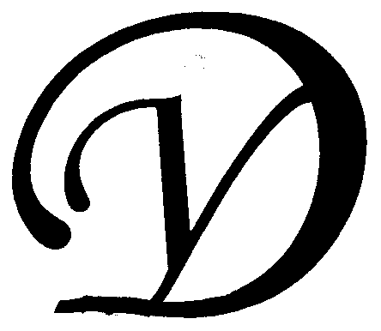
Общество с ограниченной ответственностью
Управляющая организация «Умный дом»
Россия, Тверская область, г.Удомля, пр.Курчатова, д.10а, пом.9, тел./факс: (48255) 52571, 54074
моб.тел.: +79157199560, интернет-сайт: www.udom-lya.ru, e-mail: upravdom@udom-lya.ru, kvplata@udom-lya.ru

Сведения о расходах, понесенных в связи с оказанием услуг по управлению многоквартирным домом по ул.Мичурина-1
Период: 2012 год
Наименование работ (услуг) | Расходы (руб.) | Расходы (руб./кв.м.)
Общая площадь помещений в доме (кв.м.) | 6 694.40
Вывоз ТБО | 106 965.18 | 1.33
Ремонт и обслуживание лифтового хозяйства | 200 190.36 | 2.49
Ежегодное техническое освидетельствование | 12 000.00
Содержание, текущий ремонт и аварийное обслуживание | 188 190.36
Содержание и текущий ремонт инженерных сетей | 396 491.76 | 4.94
Отопление, водопровод, канализация, ливнестоки (содержание, текущий ремонт и аварийное обслуживание) | 294 549.93
Реконструкция и капитальный ремонт инженерных сетей и оборудования (замена трубопровода ГВС по подвалу на полипропилен) | 25 718.72
Электрические сети (содержание, текущий ремонт и аварийное обслуживание) | 76 223.11
Содержание помещений общего пользования и уборка земельного участка | 313 106.10 | 3.90
Благоустройство территории, ремонт МАФ, окраска | 359.87
Вывоз КГО | 13 891.04
Дезинсекция и дератизация | 422.00
Уборка мест общего пользования и придомовой территории | 298 433.19
Текущий ремонт общей собственности | 251 838.88 | 3.13
Прочие ремонтные работы (ремонтная служба управляющей организации) | 36 989.64
Ремонт межпанельных швов (396 пог.м.) | 138 600.00
Ремонт подъездов, крылец (подъезд №1) | 76 249.24
Управление многоквартирным домом | 183 962.11 | 2.29
НДС | 34 543.10 | 0.43
Итого | 1 487 097.50

Сведения о расходах по отдельным статьям затрат за год:
- управление многоквартирным домом,
- вывоз ТБО,
- ремонтная служба управляющей организации,
- содержание, текущий ремонт и аварийное обслуживание сетей отопления, водопровода, канализации, ливнестоков,
- содержание, текущий ремонт и аварийное обслуживание электрических сетей,
- ремонт и обслуживание лифтового хозяйства,
размещены на официальном сайте управляющей организации www.udom-lya.ru.

